Енглески језик: Наставна јединица за VI разред од 13. априла до 16. априла:
VEHICLES

1. У одговарајући жути кружић на наставном листићу упиши одређени број који се налази поред појма превозног средства, препиши називе превозних средстава
2. Усмери пажњу на наставним листић затим покажи слику превозног средства и повежи је или покажи њен адекватни назив
3. У укрштеници у средњем делу наставног листића пронађи задате речи превозних средстава и означи их

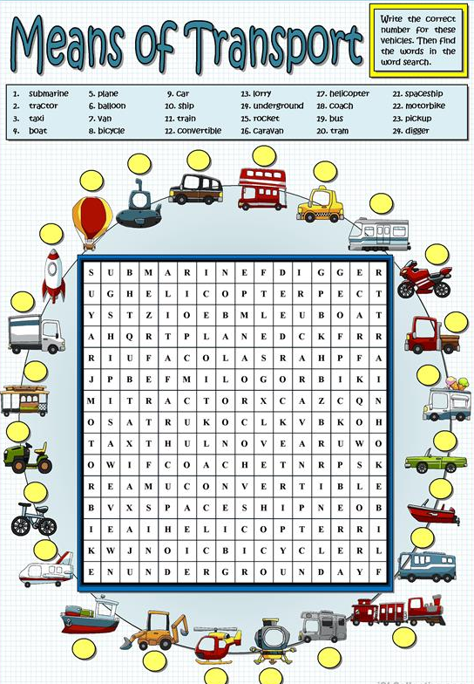
EASTER TIME
1. Обнављамо боје, појмове везане за ускршње празнике а) обоји одређени предмет са слике одговарајућом бојом б) задате речи са наставног лиштића упиши на одговарајућем делу у реченици в) реченице препиши у своју радну свеску
2. Усмери пажњу на дати наставни листић, обоји га, затим покажи предмете који су обојени црвеном, жутом и зеленом бојом

